UNIUNEA ARTIŞTILOR PLASTICI DIN REPUBLICA MOLDOVA │ UNIVERSITATEA PEDAGOGICĂ DE STAT "ION CREANGĂ"
CENTRUL EXPOZIŢIONAL "CONSTANTIN BRÂNCUŞI"

au onoarea să Vă invite la

Preşedinte al Parlamentului Republicii Moldova

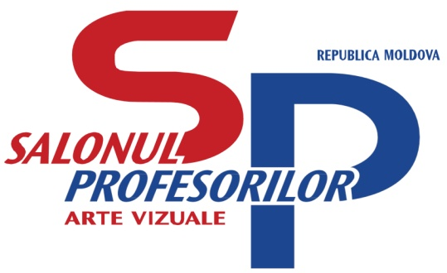

Ediţia a IV-a, aprilie 23-12 mai 2015
Vernisaj: Joi, 23 aprilie 2015, ora15:00

CENTRUL EXPOZIŢIONAL "CONSTANTIN BRÂNCUŞI" │ Bd. Ştefan cel Mare şi Sfânt nr. 3, Chişinău │ www.arta.md

